第一名新乡市吉鹏建设有限责任公司

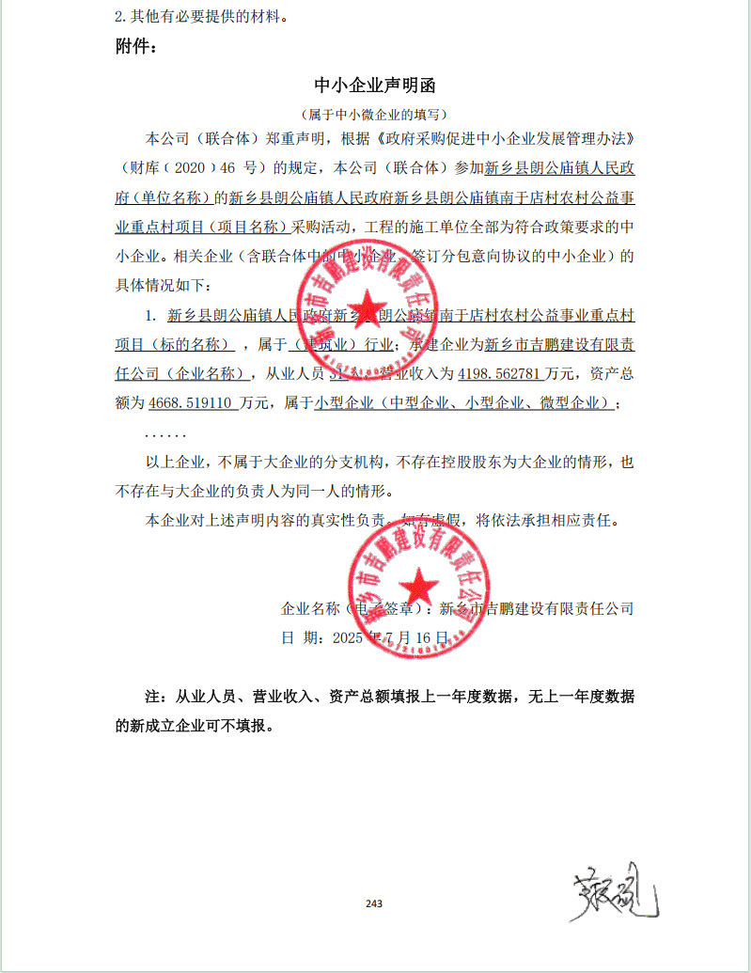

第二名河南俊玖建筑工程有限公司

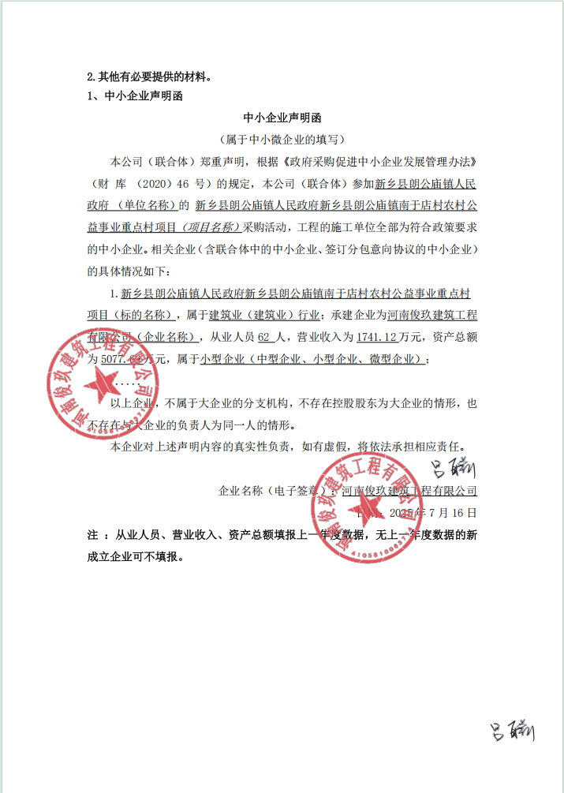

第三名 河南昂睿建设有限公司

